Министерство науки и высшего образования Российской Федерации

Федеральное государственное бюджетное образовательное учреждение

высшего образования

«Вятский государственный университет»

Колледж ВятГУ

**ОТЧЕТ**

**ПО ДОМАШНЕЙ КОНТРОЛЬНОЙ №4**

**«РАБОТА В ГРАФИЧЕСКОМ РЕЖИМЕ**

Выполнил: студент учебной группы

ИСПк-203-52-00

Яровиков Илья Евгеньевич

Преподаватель:

Сергеева Елизавета Григорьевна

Киров

2022

1. Цель домашней контрольной работы: освоить принципы работы в графическом режиме; получить базовые навыки взаимодействия с графическими примитивами.
2. Формулировка задания (25 вариант)  
   1) Дополнить программу, реализованную в ходе предыдущей лабораторной работы, режимом визуализации.

2) Предусмотреть возможность вывода кривой, ограничивающей фигуру, на координатную плоскость.  
3) Реализовать следующие возможности и элементы: масштабирование графика, подписи на осях, вывод информации о задании.  
4) Реализовать не менее двух возможностей из представленных: независимое масштабирование по осям, штриховка вычисляемой площади, визуализация численного расчета интеграла.

1. Код программы

**uses** graphabc;

**var** i,n: integer;

x1, y1, x0, y0,a,b,h,o,y1h,x1h,x: real;

**begin**

writeln('Введите A');

readln(a);

Writeln('Введите B');

readln(b);

writeln('Введите шаг');

readln(h);

writeln('Введите масштаб');

readln(n);

ClearWindow;

setwindowsize (900,700);

setwindowtitle (' График функции: 2 * x^3 + (2) * x^2 + (2) * x + (6)');

SetFontColor(clDarkRed);

SetFontSize(10);

setpencolor (clChocolate);

setpenwidth (1);

line (400,0,400,700);

line (0,400,900,400);

SetFontSize(8);

**for** i:=-20 **to** 40 **do**

**begin**

line (400+i*n,395,400+i*n,405);

textout (395+i*n,410, floattostr (i));

**end**;

textout (720,415, 'X');

**for** i:=-18 **to** 5 **do**

**begin**

line (395,400+i*n,405,400+i*n);

textout (370,400+i*n, '');

textout (375,395+i*n, floattostr (-i*(10)));

**end**;

textout (425,10, 'Y');

a:=400+(a*n);

b:=400+(b*n);

h:=n*h;

o:=a;

**for** i:=-500 **to** 500 **do**

**begin**

x1:=i/n;

y1:= 2 * power(x1, 3) + (2) * power(x1, 2) + (2) * x1 + (6);

line(trunc(x0), trunc(y0), trunc(400+x1*n), trunc(400-y1*(n/10)), clLimeGreen);

**if** trunc(400+x1*n)=a **then** line(trunc(400+x1*n), trunc(400-y1*(n/10)), trunc(a), 400, clblue);

**if** (trunc(400+x1*n)=o) **and** (o<b) **then**

**begin**

line(trunc(400+x1*n), trunc(400-y1*(n/10)), trunc(o), 400, clblue);

x1h:=(i+h)/n;

y1h:=2 * power(x1h, 3) + (2) * power(x1h, 2) + (2) * x1h + (6);

line(trunc(400+x1h*n),trunc(400-y1h*(n/10)), trunc(400+x1*n), trunc(400-y1*(n/10)),clblue);

o:=o+h;

**end**;

**if** trunc(400+x1*n)=b **then** line(trunc(400+x1*n), trunc(400-y1*(n/10)), trunc(b), 400, clblue);

x0:=trunc(400+x1*n);

y0:=trunc(400-y1*(n/10));

**end**;

**end**.

1. 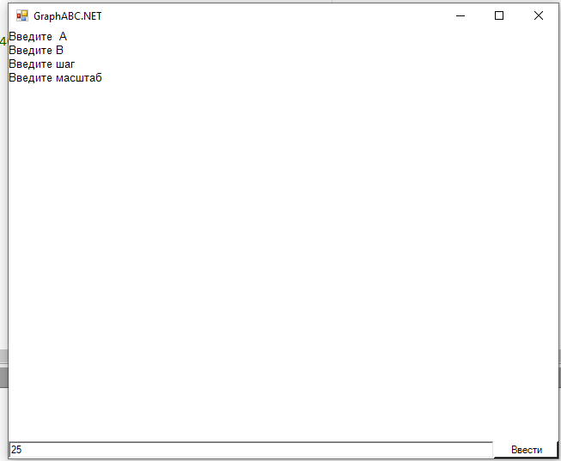Результат выполнения программы

Рисунок 1 – Результат выполнения программы

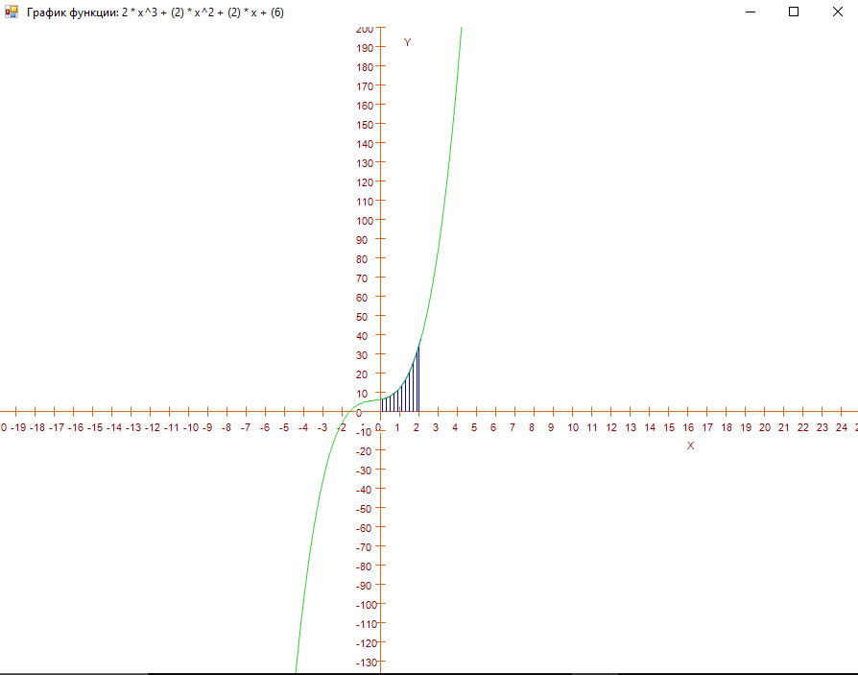Рисунок 2 – Результат выполнения программы

5. Вывод

Исходя из полученных опытным путем знаний и умений мы можем сформулировать емкий, а главное правильный вывод.

Во время выполнений домашняя контрольная номер №4 мы на практике применили знания, полученные на лекционных занятиях по Основам алгоритмизации и программирования.

В ходе работы мы узнали, что означают функции и как они работают. Из общего положения и пользуясь в качестве довода и логического обоснования, эмпирических знаний узнали, как построить график функции и штриховку для него. Познакомились с модулем Graphabc. Изучили, что означает trunc – нахождение целой части от числа. Смогли изменить цвет текста и очистить экран вывода. В итоге с этим непростым заданием справились. Поэтому в результате всех этих факторов домашняя контрольная №4 по теме «РАБОТА В ГРАФИЧЕСКОМ РЕЖИМЕ» завершена.